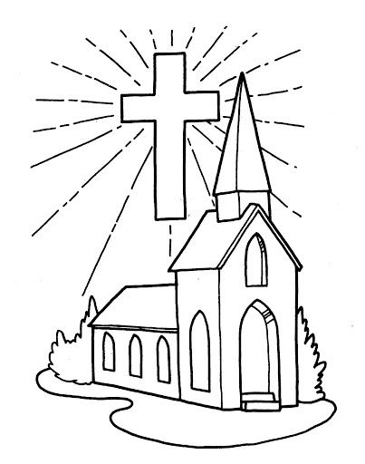
Religia klasa VII 17.04.2020r.

Dzień dobry!!!

Naszym dzisiejszym tematem jest kościół – świątynia. Tak naprawdę to nie tylko budynek o jakiejś wartości historycznej, ale przede wszystkim znak wiary w Chrystusa.
Wiele świątyń zostało wybudowanych w czasach naszych przodków aby służyły wielu pokoleniom. Zachwycają swoim pięknem i majestatem.

Więcej na ten temat przeczytaj w podręczniku na s. 114 – 116.

W kościele najważniejszy jest Chrystus. To dla Niego budujemy świątynie, i tworzymy wspólnotę. Jesteśmy za niego odpowiedzialni w wymiarze materialnym i duchowym.

Zapiszcie, proszę, notatkę w zeszycie:

Katecheza
Temat: Kościół – dom duchowy.

1. Kościół to dom Boży, znak wiary w Chrystusa.

2. W kościele najważniejszy jest Chrystus, dla którego budujemy świątynię i tworzymy wspólnotę.

3. Za świątynię jesteśmy za niego odpowiedzialni w wymiarze materialnym i duchowym.

UWAGA!
Pod notatką proszę poszukać i wkleić zdjęcie waszego kościoła parafialnego w Borzęciczkach – można je wydrukować z Internetu. Podpisujemy zdjęcie:

„Kościół p.w. św. Marcina w Borzęciczkach – moja wspólnota parafialna”.

Kto nie ma możliwości wydruku – może narysować kościół.

DZIŚ NICZEGO NIE PRZESYŁAMY.

Jeszcze jedna osoba nie przesłała mi zadania domowego – czyli zaproszenia. Bardzo proszę o jak najszybsze uzupełnienie.

Pozdrawiam cieplutko!!!
Iza Kaźmierczak

